**UTS PBO**

**Nama : Adi Sepriyadi  
NIM : 20200040093  
Kelas : TI20E**

No. 4

Identifikasi nomor-nomor pada kode program berikut ini :

Jawab :

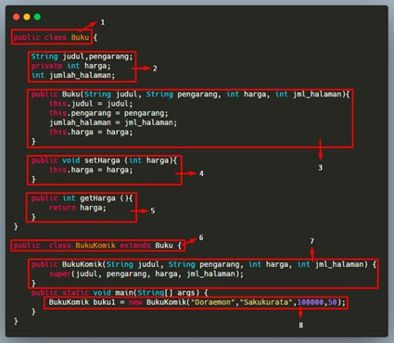

|  |  |
| --- | --- |
| No | Keterangan |
| 1. | Deklarasi Class Buku bersifat Public |
| 2. | Atribut Class Buku |
| 3. | Deklarasi Kontruktor bersifat Publik |
| 4. | Setter Method Void dengan nama = setHarga bersifat Publik |
| 5. | Getter Method int dengan nama = getHarga bersifat Publik |
| 6. | Deklarasi class Buku yang extend dari class Buku |
| 7. | Deklarasi Konstruktor untuk menginisialisasi atribut, menggunakan untuk memanggil konstruktor parent class |
| 8. | Objek pada method main |